МИНИСТЕРСТВО ЗДРАВООХРАНЕНИЯ КЫРГЫЗСКОЙ РЕСПУБЛИКИ
Тип документа | Стандарты операционных процедур (СОП)
Название документа: | Стандартная операционная процедура  АНТРОПОМЕТРИЯ У ДЕТЕЙ
Категория | Клиническая
Версия | 1
Авторы | АССД ОЮЛ КР
Утверждено | Приказ МЗ КР № от …
Дата разработки
Дата обновления
Подпись ответственного лица

Бишкек 2022
Стандарт операционных процедур:
АНТРОПОМЕТРИЯ У ДЕТЕЙ
Стандартная операционная процедура (далее СОП)измерение массы тела ребенкаразработана на основе международных рекомендаций и местных нормативно-методических документов.
НАЗНАЧЕНИЕ
СОП определяют порядок организации работы медицинских сестер. Данный СОП является неотъемлемой частью системы обеспечения качества медицинских услуг и направлен на стандартизацию действия всех специалистов и снижение риска ошибок при выполнении работ.
ТРЕБОВАНИЯ К ИСПОЛНЕНИЮ
В период действия СОП, его выполнение является обязательным, любые отклонения должны быть мотивированы, зафиксированы документально и согласованы с Министерством здравоохранения КР. В случае необходимости СОП могут быть пересмотрен и изменен по согласованию с Министерством здравоохранения КР.
Показания: Наблюдение за динамикой процесса роста, развития ребёнка
Оснащение: Весы, горизонтальный ростомер, см. лента, пелёнка
Возможная проблема: Беспокойство ребёнка

АНТРОПОМЕТРИЯ У ДЕТЕЙ ГРУДНОГО ВОЗРАСТА

Оснащение:
- весы для детей до 2-х лет
- горизонтальный ростомер;
- сантиметровая лента;
- пеленка;
- документация, ручка.

Подготовка к процедуре: | 1.Установить контакт с ребенком/мамой. Поприветствовать, представиться, объяснить ребенку/ маме цель и ход предстоящей процедуры. Получить информированное согласие на ее проведение.  2.Подготовить необходимое оснащение.  3.Провести гигиеническую обработку рук.
Выполнение процедуры: | Измерение массы тела:  - отрегулировать весы и закрыть затвор,  - посадить (положить) ребенка,  - открыть затвор и передвигать гири на планке пока он не станет вровень с контрольным пунктом, после чего закрыть затвор,  - по шкале определить массу ребенка,  - снять ребенка и передать маме
Измерение длины тела:
-горизонтальный ростомер установить шкалой к себе,
- уложить ребенка головой к неподвижной планке, попросить маму или помощника придерживать голову;
- нажать на колени, выпрямить ножки,
- подвижную планку подвинуть к ножкам, по шкале определить рост.
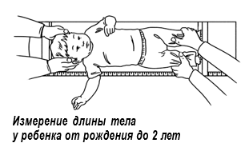
Измерение окружности головы:
- спереди ленту положить на уровне надбровных дуг по самой широкой части лба, посередине между бровями и линией роста волос, с боков выше ушей, сзади через затылочный бугор;
- определить по ленте величину.
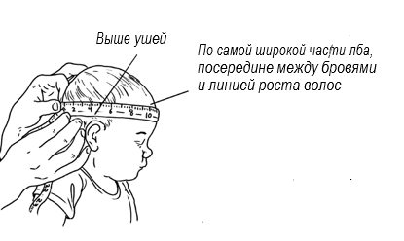
Измерение окружности груди:
- раздеть ребенка до пояса;
- спереди ленту положить на уровне сосков;
- сзади на уровне нижних углов лопаток;
- опустить руки ребенка;
- определить по ленте величину.

Окончание процедуры | - Сообщить полученные данные маме ребенка.  - Обработать планку весов, ростомер, сантиметровую ленту ветошью замоченной в дез.растворе.  - Провести гигиеническую обработку рук  - Данные записать в историю развития ребёнка

АНТРОПОМЕТРИЯ У ДЕТЕЙ СТАРШЕГО ВОЗРАСТА

Подготовка к процедуре: | 1.Установить контакт с ребенком/мамой. Поприветствовать, представиться, объяснить ребенку/ маме цель и ход предстоящей процедуры. Получить информированное согласие на ее проведение.  2.Подготовить необходимое оснащение.  3.Провести гигиеническую обработку рук.  4.Исследование провести натощак. Предварительно опорожнить мочевой пузырь, освободить кишечник. Раздеть ребенка до нижнего белья.
Выполнение процедуры: | Измерение массы:  - отрегулировать весы;  - закрыть затворку;  - поставить ребенка на середину площадки весов;  - открыть затвор;  - передвигать гири определить массу;  - закрыть затвор,  - спустить ребенка,  Измерение роста:  - поставить, касаясь ростомера пятками, ягодицами, лопатками, затылком,  - опустить планшетку к голове,  - по шкале определить рост,  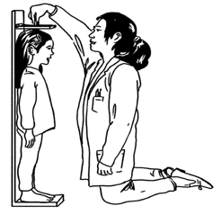  Измерение окружности головы  - сантиметровую ленту спереди положить на головы: уровне надбровных дуг;  - сзади через затылочный бугор,  - определить по ленте величину.  Измерение окружности груди  - спереди ленту положить на уровне сосков; груди:  - сзади - на уровне нижних лопаток;  - опустить руки;  - определить по ленте величину.
Окончание процедуры | - Сообщить полученные данные маме ребенка.  - Обработать планку весов, ростомер, сантиметровую ленту ветошью замоченной в дез.растворе.  - Провести гигиеническую обработку рук  - Данные записать в историю развития ребёнка

